Ребёнок кусается - что делать?
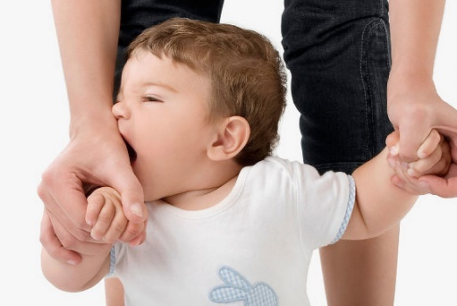
(рекомендации для родителей и воспитателей)
Дети, по разным причинам кусаются в 2-3 года, а в отдельных случаях даже и в 4-5 лет! Причем, потерпевшими могут оказаться и они сами. Это случается, как правило, с детьми, требующими особенного и повышенного внимания.
Часто дети кусаются, выражая тем самым своё острое разочарование, отстаивая свою игрушку или оберегая свою (по его разумению) территорию.
Обычно это происходит, когда дети находятся в состоянии чрезмерного перевозбуждения, усталости или дискомфорта. В этих условиях они более раздражительны, менее управляемы и, реагируя не адекватно, не могут сдержать своих отрицательных эмоций.
Несколько конкретных советов:
- Снять напряжённость поможет смена деятельности, переход к спокойным видам занятий или, наоборот, к спортивным занятиям на площадке.
- Взрослым необходимо понаблюдать, в каких именно случаях ребёнок пускает в вход своё оружие; по возможности предвидеть и предотвращать болезненные и конфликтные ситуации.
- Помочь ребёнку понять и усвоить, что такая агрессивная форма общения и выражения эмоций является недопустимой в нормальном (с точки зрения нашего с вами воспитания) обществе.
- Каждый раз, когда взрослый видит, что малыш приближается к другому ребёнку с определённой и ясно видимой целью укусить, как можно быстрее приложить ладонь к его рту, тем самым создав физическую преграду и предотвратив укус. При этом нужно сказать, решительно и строго, что ''кусаться нельзя!''. На 10-й или 20-й раз решительная реакция взрослого обязательно будет воспринята ребёнком, особенно, если все окружающие будут реагировать подобным же образом, а не заигрывать с ним, умиляясь его невинностью.
- Если укус не удалось предотвратить, взрослый должен в тот же момент обратиться к обеим сторонам,
по возможности успокоить их (можно дать выпить воды). Нужно строго обратиться к обидчику, приложив ладонь к его рту, и сказать, что ''ни при каких обстоятельствах не разрешается кусать людей''.
Нужно добавить, что ''если ты хочешь кусаться, то можешь укусить резиновую игрушку, кольцо или подушку'' и дать ему в руку один из указанных предметов.
- Продолжить разговор с ребёнком и сказать, что ''игрушке не больно, а Катеньке очень больно, она плачет.''
Спросите, почему укусил: ''Ты хотел играть именно красным мячом? Нужно было попросить у Кати, подождать, пока она закончит играть. Или обратился бы ко мне, я бы тебе помогла''.
Таким образом, Вы поможете ребёнку понять как, не кусаясь, можно справиться с избытком чувств, повлиять на ситуацию и достичь при этом желаемого результата, опираясь на помощь взрослого.
- Разумеется, что не следует наказывать ребёнка. Ведь наказывая, Вы продемонстрируете ему отрицательные образцы поведения.
Как правило, одновременно с усвоением и развитием речи улучшаются способности ребёнка к самовыражению и вредная привычка кусаться проходит.

Больше информации в группе «Полезная психология для родителей дошколят.» https://vk.com/club196938074

